需求:協助設計海報同樣設計需兩種尺寸A4直式與A4橫式版面-
請使用illustrator完稿，結案提供原始檔AI(若有至入圖檔請崁入，文字需轉外框)

海報內文如下:
海報標題: 新北市106年國際文教月系列活動
『地球村大考驗』原住民族暨國際多元文化闖關活動
其他文字:106年6月24日(六)

說明:希望有萬國旗、地球、各國元素與原住民元素，或各國人一起闖關或冒險的元素，希望字體有設計不要只是打字(請參考雲端硬碟附檔)

雲端硬碟附檔連結: https://drive.google.com/open?id=0B5fb2LtBx61FbHdCQW1vV2RxaG8

活動計畫參考：
近年來，少子化與全球化的議題持續衝擊教育現場，而為因應前述現象，教育經營理念勢必進行調整，才能在資訊傳播瞬息萬變的現代，凸顯多元、差異、創新與自主性特色，達成學校、教師及學生三贏的局面。是以，為深耕本市教育，發展永續經營理念，教育局特別規劃發展教育實驗課程、深化推廣母語及原住民族文化及擴展國際教育面向，期望以此建立學校教育多元化面貌並整合資源發展教育特色，型塑教育品牌；激發學校團隊推動國際教育之多元性創新課程及理念，擴增本市親師生國際知能。
承上，教育局每年將6月規劃為國際文教月主題月，今年度以「新北啟航･遨遊國際」為主軸，希望藉由系列活動展現本市在多元文化及國際教育相關面向業務推展成果。而為有效整合宣傳教育局相關業務，促進各科室間橫向聯繫合作，爰規劃「地球村大考驗」原住民族暨國際多元闖關活動計畫，參與設攤學校包含雙語實驗課程學校、英語教育實驗課程學校、閩客原輔導團學校及原住民族重點暨特色學校、新住民學習中心學校及推動國際教育相關學校等，具體展現本市在上述少子化與全球化浪潮下，針對教育現場實施相對應政策之成果，並藉由互動式活動讓民眾體驗本市豐富、多元、卓越之教育特色。
活動目的：
1.規劃互動闖關活動，推廣多元文化及國際教育多元面向、呈現本市國際教育成果，並廣邀市民共同參與，提升國際視野。
2.藉由臺灣母語體驗及在地文化特色、新住民及原住民族文化動態表演，達到交流、觀摩及分享之目的，並展現本市各中、小學推動多元文化教育成果，促使社會大眾的重視與關懷。

提供過往活動設計檔如下: (本次設計不能跟以前看起來很像)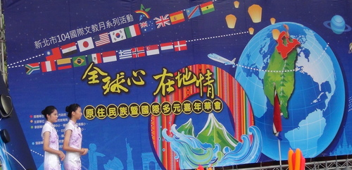
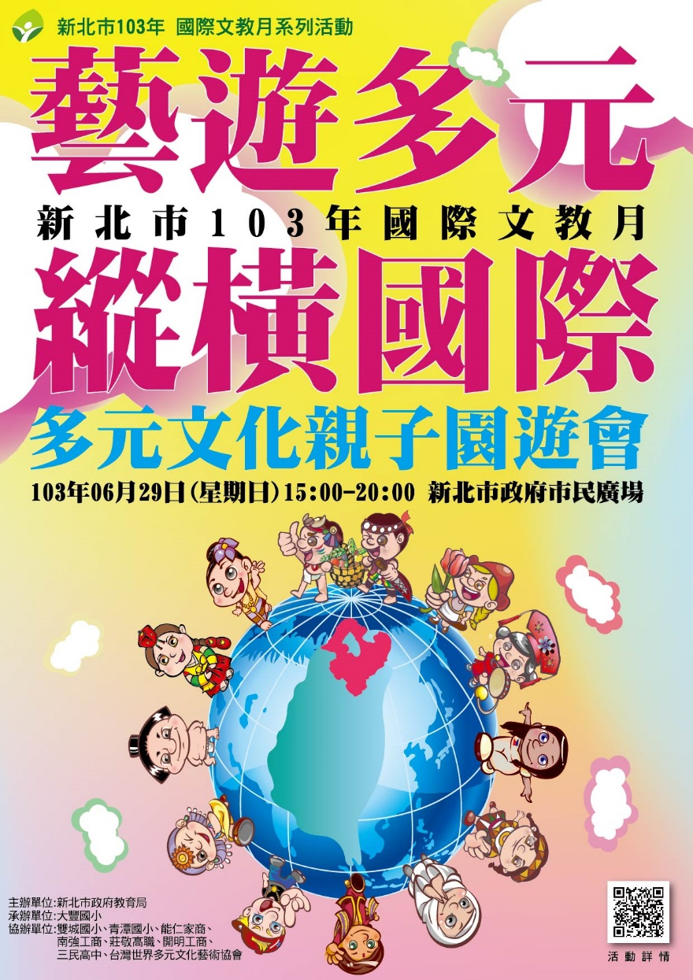

千宇整合行銷有限公司
231新北市新店區安康路二段321號
電話:02-22152776#12
傳真:02-22150337
經理 黃威諭
手機 0983-332496
willie1225@yahoo.com.tw
統編:54874992

